Отчет по лабораторной работе №7

Модель распространения рекламы - вариант 48

Казаков Александр НПИбд-02-19

Содержание

# 1 Цель работы

Изучить модель эффективности рекламной кампании

# 2 Задание

1. Изучить модель эффективности рекламной кампании.
2. Построить графики распространения рекламы по заданным математическим моделям.
3. Определить для случая 2 момент времени, в который скорость распространения рекламы будет максимальной.

# 3 Выполнение лабораторной работы

## 3.1 Теоретические сведения

Организуется рекламная кампания нового товара или услуги. Необходимо, чтобы прибыль будущих продаж с избытком покрывала издержки на рекламу. Вначале расходы могут превышать прибыль, поскольку лишь малая часть потенциальных покупателей будет информирована о новинке. Затем, при увеличении числа продаж, возрастает и прибыль, и, наконец, наступит момент, когда рынок насытиться, и рекламировать товар станет бесполезным.

Предположим, что торговыми учреждениями реализуется некоторая продукция, о которой в момент времени $t$ из числа потенциальных покупателей $N$ знает лишь $n$ покупателей. Для ускорения сбыта продукции запускается реклама по радио, телевидению и других средств массовой информации. После запуска рекламной кампании информация о продукции начнет распространяться среди потенциальных покупателей путем общения друг с другом. Таким образом, после запуска рекламных объявлений скорость изменения числа знающих о продукции людей пропорциональна как числу знающих о товаре покупателей, так и числу покупателей о нем не знающих

Модель рекламной кампании описывается следующими величинами. Считаем, что $\frac{dn}{dt}$- скорость изменения со временем числа потребителей, узнавших о товаре и готовых его купить, $t$- время, прошедшее с начала рекламной кампании, $N$- общее число потенциальных платежеспособных покупателей, $n\left(t\right)$- число уже информированных клиентов. Эта величина пропорциональна числу покупателей, еще не знающих о нем, это описывается следующим образом $α_{1}\left(t\right)\left(N−n\left(t\right)\right)$, где $α_{1}>0$- характеризует интенсивность рекламной кампании (зависит от затрат на рекламу в данный момент времени). Помимо этого, узнавшие о товаре потребители также распространяют полученную информацию среди потенциальных покупателей, не знающих о нем (в этом случае работает т.н. сарафанное радио). Этот вклад в рекламу описывается величиной $α_{2}\left(t\right)n\left(t\right)\left(N−n\left(t\right)\right)$. эта величина увеличивается с увеличением потребителей узнавших о товаре.

Математическая модель распространения рекламы описывается уравнением:

$$\frac{dn}{dt}=\left(α_{1}\left(t\right)+α_{2}\left(t\right)n\left(t\right)\right)\left(N−n\left(t\right)\right)$$

При $α_{1}\left(t\right)>>α_{2}\left(t\right)$ получается модель типа модели Мальтуса, решение которой имеет вид

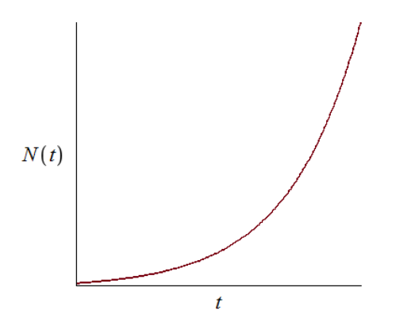

Figure 1: График решения уравнения модели Мальтуса

В обратном случае $α_{1}\left(t\right)<<α_{2}\left(t\right)$ получаем уравнение логистической кривой

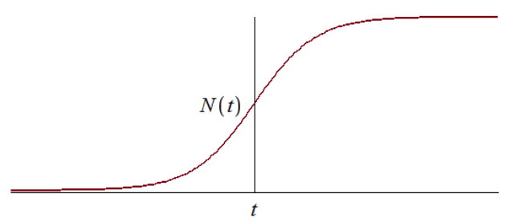

Figure 2: График логистической кривой

## 3.2 Задача

Постройте график распространения рекламы, математическая модель которой описывается следующим уравнением:

$\frac{dn}{dt}=\left(0.766+0.000082n\left(t\right)\right)\left(N−n\left(t\right)\right)$

$\frac{dn}{dt}=\left(0.0000866+0.7n\left(t\right)\right)\left(N−n\left(t\right)\right)$

$\frac{dn}{dt}=\left(0.95sin\left(t\right)+0.32cos\left(9t\right)n\left(t\right)\right)\left(N−n\left(t\right)\right)$

При этом объем аудитории $N$ = 1930, в начальный момент о товаре знает 27 человек.

Для случая 2 определите в какой момент времени скорость распространения рекламы будет иметь максимальное значение.

model lab7_1  
  
parameter Real a = 0.766;  
parameter Real b = 0.000082;  
parameter Real N = 1930;  
  
Real n(start = 27);  
  
equation  
der(n) = (a + b * n) * (N - n);  
  
annotation(experiment(StartTime = 0, StopTime = 10, Interval = 0.05));  
end lab7_1;

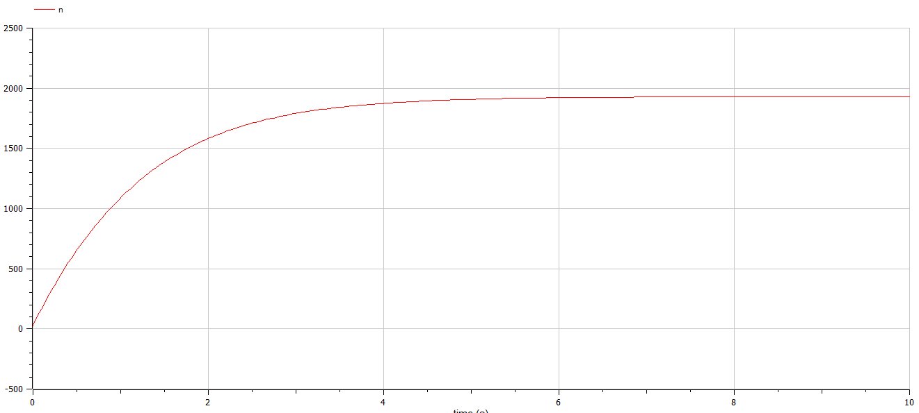

Figure 3: График распространения рекламы для случая 1

model lab7_2  
  
parameter Real a = 0.0000866;  
parameter Real b = 0.7;  
parameter Real N = 1930;  
  
Real n(start = 27);  
  
equation  
der(n) = (a + b * n) * (N - n);  
  
annotation(experiment(StartTime = 0, StopTime = 0.1, Interval = 0.05));  
end lab7_2;

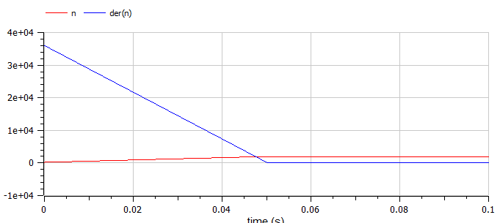

Figure 4: График распространения рекламы для случая 2

Vаксимальная скорость распространения рекламы достигается при $t=0$

model lab7_3  
  
parameter Real a = 0.95;  
parameter Real b = 0.95;  
parameter Real N = 1930;  
  
Real n(start = 27);  
  
equation  
der(n) = (a * sin (1 * time) + b * cos (9 * time) * n) * (N - n);   
  
annotation(experiment(StartTime = 0, StopTime = 0.1, Interval = 0.05));  
end lab7_3;

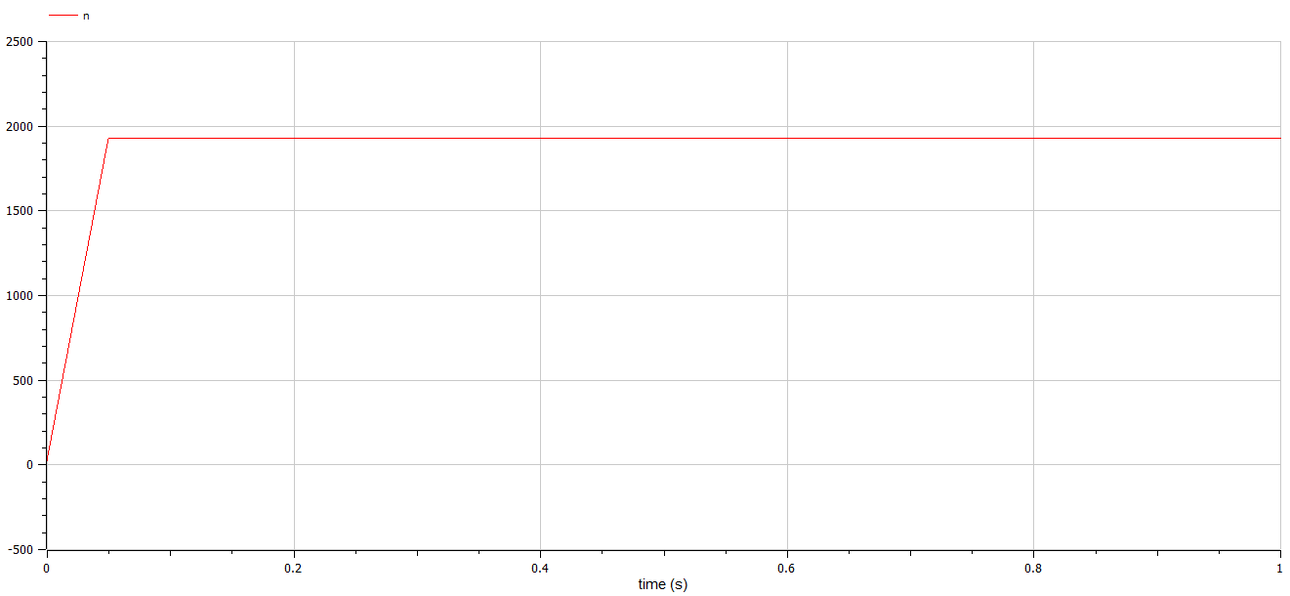

Figure 5: График распространения рекламы для случая 3

# 4 Выводы

Изучена модель эффективности рекламы, построены графики распространения рекламы.

# Список литературы

1. [Документация по системе Modelica – Режим доступа: https://www.modelica.org/](https://www.modelica.org/)
2. [Введение в математическое моделирование : учебное пособие / В.Н. Ашихмин, М.Б. Гитман, И.Э. Келлер [и др.]; Под ред. П.В. Трусова. - Электронные текстовые данные. - М. : Логос, 2015. - 440 с. : ил. - (Новая Университетская Библиотека). - ISBN 978-5-98704-637-1.](http://lib.rudn.ru/ProtectedView/Book/ViewBook/5847)